

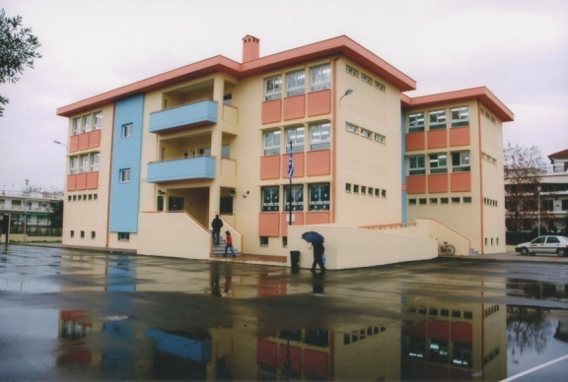
3ο ΔΗΜΟΤΙΚΟ ΣΧΟΛΕΙΟ ΠΕΡΑΙΑΣ
ΣΧΟΛΙΚΟ ΕΤΟΣ 2023 – 2024

Δευτέρα, 11 Σεπτεμβρίου 2023



Αγαπητά μας παιδιά,

Καλώς ήρθατε στο σχολείο σας και στη νέα σας τάξη! Οι διακοπές του καλοκαιριού τελείωσαν. Ελπίζουμε να ξεκουραστήκατε, να παίξατε, να διασκεδάσατε και να περάσατε όμορφα!

Σήμερα ξεκινά η νέα σχολική χρονιά. Η Διεύθυνση, οι εκπαιδευτικοί και το βοηθητικό προσωπικό του σχολείου θα είναι δίπλα σας, σε κάθε προσπάθειά σας, καθώς και οι γονείς σας.

Στο σχολείο έρχεστε για να αποκτήσετε γνώσεις αλλά και να διδαχθείτε κοινωνικές και πολιτιστικές αξίες, αρχές, στάσεις και συμπεριφορές που θα σας ακολουθήσουν σε όλη τη ζωή σας. Ως μαθητές και μαθήτριες του σχολείου μας θα πρέπει να τηρείτε και να εφαρμόζετε τους κανονισμούς της τάξης και του σχολείου.

Σας ευχόμαστε η νέα σχολική χρονιά σας να είναι ευχάριστη, χαρούμενη, δημιουργική και ωφέλιμη!
Καλή σχολική χρονιά!

Η Διεύθυνση
και το προσωπικό
του 3ου Δημοτικού Σχολείου Περαίας
